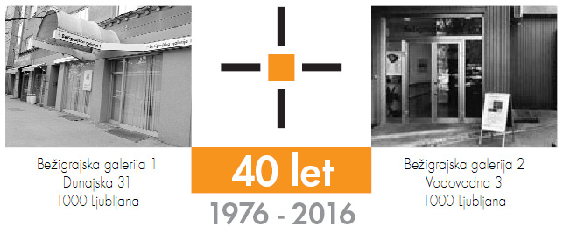

torek, 2. april 2019

SPOROČILO ZA JAVNOST
Bežigrajska galerija 2, Vodovodna 3

Videofestival Narave 16
9. – 12. april 2019 2017

Vljudno vabljeni na odprtje
Videofestival Narave 16
v torek, 9. aprila 2019, ob 19:00 v Bežigrajski galeriji 2 v Ljubljani.

Vsakoletni tradicionalni štiridnevni Videofestival Narave, šestnajsti po vrsti, predstavlja video dela avtorjev, ki so bila izbrana na podlagi razpisa: Aleksij Kobal, Katja Kotnik, Andreja Kranjec, Veronika Kržičnik, Davorin Marc, Rebeka Fridrih Gosak, Ali Kovačič, Katja Kotnik, Anja Šavli, Ula Pogorevčnik, Eva Palčič, Christina Rems Loboda, Pila Rusjan, Sara Selšek, Nina Štepec, Dejan Štefančič, Minea Vrabl in Tonja Žagar.

Bežigrajska galerija 2 vse od leta 2002 prireja Videofestival Narave, ki ga zaznamujejo ljudje in njihove narave. V svoji zbirki iz preteklih festivalov hrani že več kot 700 video del. Video festival predstavlja video dela, ki temeljijo na podobah narave in vključujejo posamezne sekvence iz narave, človekovega bivanja in prebivanja, razmerja med preteklimi in današnjimi dogodki ter njihovemu komentiranju.
Videofestival Narave 2019
Na šestnajstih vsakoletnih Videofestivalih Narave v Bežigrajski galeriji 2 smo predstavili več kot dvesto video del umetnic in umetnikov iz osemindvajsetih držav. Predvajani so bili videi s časovnim trajanjem od ene minute in do celovečernega. Za vsak festival so bili izbrana video dela, ki so bili ustvarjeni največ nekaj let nazaj od začetka vsakega festivala
Značilnost letošnjega videofestivala je, da temeljijo dela na uporabi digitalne fotografije, ki jo avtorji spreminjajo v gibljive podobe oziroma videe, ki učinkujejo kot dinamično zaporedje kadrov.
S festivalom nadaljujemo tradicijo Bežigrajskih galerij s predstavljanjem novih medijev. Ta sega v začetek osemdesetih let prejšnjega stoletja tudi z multimedialnimi razstavami in dogodki ter računalniškimi projekcijami.
Miloš Bašin
_______________________________________________________________________________

Projekcije se v času Videofestivala Narave 16 nepretrgoma predvajajo v torek na večer odprtja ter v sredo, četrtek in petek od 10:00 do 18:00.
Kustos razstave: Miloš Bašin
Videofestival je v Bežigrajski galeriji 2 na ogled do 12. aprila 2019.

Miloš Bašin ● Vodja in kustos Bežigrajske galerije 1 in 2
T 01 436 69 57 (BG1) ● 01 436 40 57, 01 436 40 58 (BG2) ● FAX 01 436 69 58 ● M 070 551 941
E bezigrajska.galerija1.2@gmail.com

